STUDI KASUS PENDAMPINGAN PASTORAL BAGI ANGGOTA JEMAAT PASCA
CERAI DI GEREJA POUK JEMAAT WAWONDULA
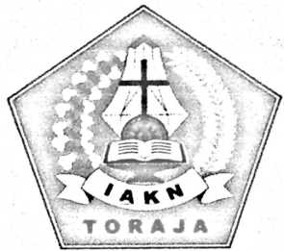
SKRIPSI
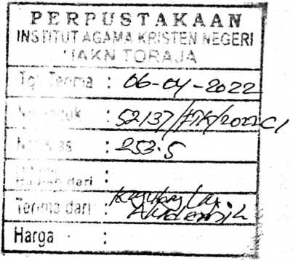
Diajukan Kepada Institut Agama Kristen Negeri (IAKN) Toraja Untuk memenuhi Salah Satu
Persyaratan Guna Memperoleh Gelar Sarjana Teologi
(S.Th.)
OLEH
SERNITA
NIRM : 2020175080
PROGRAM STUDI TEOLOGI KRISTEN
FAKULTAS TEOLOGI DAN SOSIOLOGI KRISTEN
INSTITUT AGAMA KRISTEN NEGERI (IAKN) TORAJA
2021

HALAMAN PERSETUJUAN
Judul : Studi Kasus Pendampingan Pastoral Bagi Anggota Jemaat Pasca
Cerai Di Gereja Pouk Jemaat Wawondula
Disusun oleh :
Nama : Sernita
NIRM : 2020175080
Program Studi : Teologi Kristen
Fakultas : Teologi dan Sosiologi Kristen
Setelah dikonsultasikan, dikoreksi, dan diperbaiki dengan arahan dosen
pembimbing, maka skripsi ini dinyatakan memenuhi syarat untuk jilid dan
diserahkan pada Institut Agama Kristen Negeri (IAKN) Toraja.
Tana Toraja, 28 Januari 2022
Dosen Pembimbing
Pembimbing I,

Yelinda Sri SiKia,
NIP 19840222019032012
Pembimbing II,

Alfrida Lembang, M.Pd.K.
NIP 198504102019032012
Judul | : Studi Kasus Pendampingan Pastoral Bagi Anggota Jemaat  Pasca Cerai Di Gereja Pouk Jemaat Wawondula
Disusun oleh | Nama : Semita  NIRM : 2020175080  Program Studi : Teologi Kristen  Fakultas : Teologi dan Sosiologi Kristen
Dibimbing oleh | Yelinda Sri Silvia, M.Th.  Alfrida Lembang M.Pd.K.

Telah dipertahankan di depan dewan penguji pada ujian sarjana (S-l)
Institut Agama Kristen Negeri (IAKN) Toraja tanggal 08 Desember 2021 dan
diyudisium tanggal 29 Desember 2021.
Dewan Penguji
Penguji Utama,

Dr. Yonatan Sumarto
NIP 198212252009121005

Feryanto, M.Si.
NIP 199002012019031019
Panitia Ujian

Sekretaris,

Sumiati P.|Natalifr, M.Pd.
NIP 1990L2292019032027

AIgu S. Pabangke, M.Pd.
NIP 198808162011012010
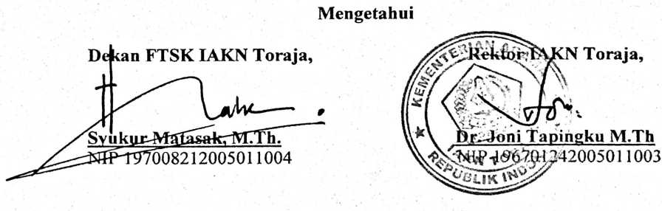

ABSTRAK
Sernita(2020175080), Tahun 2021 dengan judul skripsi: Studi Kasus
Bentuk Pendampingan Pastoral Bagi Anggota Jemaat Pasca Cerai di Gereja
Pouk Jemaat Wawondula, di bawah bimbingan Ibu Yelinda Sri Silva, M.Th dan
Ibu Alfrida Lembang, M.Pd.K.
Penulis membahas topik ini untuk mendeskripsikan tentang bentuk
pendampingan pastoral bagi anggota jemaat pasca cerai di Gereja Pouk Jemaat
Wawondula. Perceraian menimbulkan sebuah krisis dalam kehidupan seseorang
yang mengalaminya. Gereja berperan penting dalam melakukan pendampingan
pastoral bagi pasangan yang bercerai. Oleh karena perceraian merupakan suatu
masalah hidup yang memberikan luka yang dapat bersifat traumatis. Melalui
pengamatan sementara penulis, pendampingan pastoral di Gereja Pouk Jemaat
Wawondula, banyak kasus perceraian yang terjadi mulai dari orang dewasa
sampai pada orang tua yang sudah lanjut usia. Dari permasalahan ini lahirnya
pertanyaan permasalahan bagaimana bentuk pendampingan pastoral bagi anggota
jemaat pasca cerai di Gereja Pouk Jemaat Wawondula.
Metode penelitian yang digunakan dalam penelitian ini adalah metode
penelitian studi kasus yang berciri kualitatif. Studi kasus yang akan digunakan
dalam penelitian ini ialah studi kasus instrinsik dengan pengumpulan data
dilakukan melalui wawancara dengan informan di Gereja Pouk Jemaat
Wawondula yang berjumlah 2(dua) orang yang terdiri dari I pendeta dan 1
korban(suami) perceraian, yang sudah ditentukan penulis dan juga pengumpulan
data dari buku sebagai referensi.
Berdasarkan hasil penelitian, dapat disimpulkan bahwa bentuk
pendampingan pastoral telah dilakukan oleh Pendeta bagi anggota jemaat pasca
cerai dengan menggunakan perkunjungan dan percakapan pastoral namun belum
maksimal. Pendampingan pastoral sangat diperlukan anggota jemaat yang
mengalami trauma akibat perceraian-
Kata Kunci: Pendampingan, Pastoral, Bercerai

